超级轨迹比赛规则
一、比赛场地
1、场地示意图：

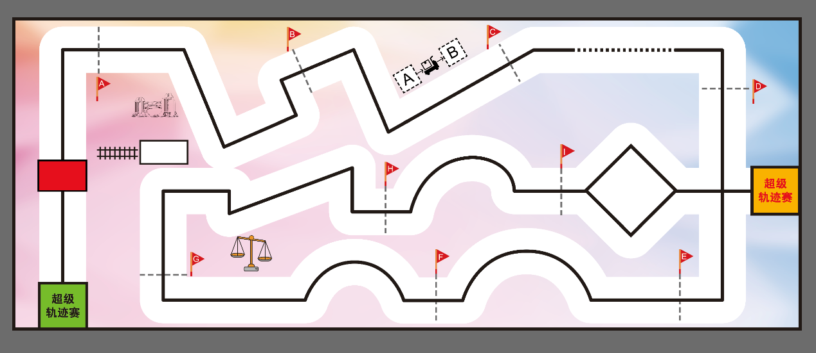

2、比赛场地规格与要求：
1）、场地尺寸：5M×2M（长×宽）；
轨迹线：主要为黑色，宽度2~2.5cm，轨迹由直线、虚线、折线、圆弧等组成；
2）、黑线宽度为2CM。
3）场地相关尺寸数据如图所示。

3、比赛现场环境要求
1、现场的光线
比赛现场为日常照明。
2、场地平滑度

二、智能机器人设计与器材要求：
1、本次竞赛不限制品牌器材，学生可以使用品牌的器材或者自主设计完成的智能机器人都可以参加比赛。
2、智能机器人整体外形尺寸在静止和运动状态下，都应保持在长22cm×宽22cm×高22cm之内，包括智能机器人的触角、探测物及装饰物。
3、每个参赛队比赛员时将使用一个智能机器人去完成任务，智能机器人限定使用1个可编程处理器；马达数量不超过4；传感器不超过5个；其它用于结构搭建的材料不限；每台智能机器人处理器的电源输入电压不超过9伏；智能机器人部件之间的衔接可以使用胶水、螺丝钉等材料进行固定。
4、各参赛队必须对参赛智能机器人进行个性化设计，机身上要有明显的本队标志。

三、任务要求：
1、在2分钟内，由一或两名参赛队员设计制作的一个智能机器人由出发区出发，沿黑线走到终点，比赛结束。
2、智能机器人在出发区摆放的位置，其身体的任何一部分不得超过出发区域。

四、计分方法：
1、比赛时间和计分方法
比赛共分一轮，单轮比赛时间为2分钟。
比赛将采取任务分解计分和记录时间的计分方法。
其中：单轮的比赛分=（完成任务的分数+时间加成分数）
时间加成分数：只有在顺利完成所有任务的情况下才进行计算时间分。参赛队在2分钟的总时间中每提前1秒完成比赛，得1分。

联系人：郭倩倩
联系电话：13764761241

